Н.Н.Терешкова,
директор Муниципального учреждения
«Всеволожский районный методический центр»

Методическое сопровождение деятельности педагога.
Ключи к профессиональному успеху.

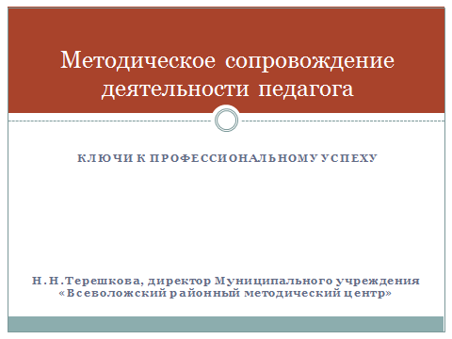
Повышение качества образования – приоритетная цель деятельности системы образования. И за достижение этой цели отвечает педагог, обладающий современным педагогическим мышлением и высокой профессиональной культурой.
Для осуществления государственной политики в области образования и воспитания особенно важно методическое сопровождение деятельности педагога.
Системное методическое сопровождение в районе осуществляется Муниципальным учреждением «Всеволожский районный методический центр» под руководством Комитета по образованию администрации муниципального образования «Всеволожский муниципальный район» Ленинградской области.
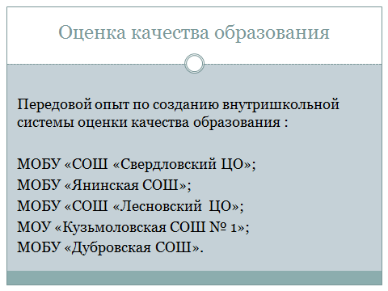
Одной из задач 2013-2014 учебного года было создание муниципальной системы оценки качества образования.
По этому направлению районным методическим центром проведена следующая работа:
- создана информационно-методическая база по созданию системы оценки качества образования;
- на совещаниях заместителей руководителей и на заседаниях районных методических объединений транслировался передовой опыт общеобразовательных учреждений по созданию внутришкольной системы оценки качества образования;
- разработан и реализован проект «Школа молодого завуча»;
- сформирован банк контрольно-измерительных материалов для проведения единых контрольно-педагогических измерений в общеобразовательных учреждениях в 4, 8, 9, 10, 11 классах по учебным предметам «Русский язык», «Математика», «Иностранный язык».
Практика показала, что процесс проведения контрольно-педагогических измерений требует корректировки в части составления материалов для измерений, обмена информацией, содержащей ключи для проверки и сроков проведения.
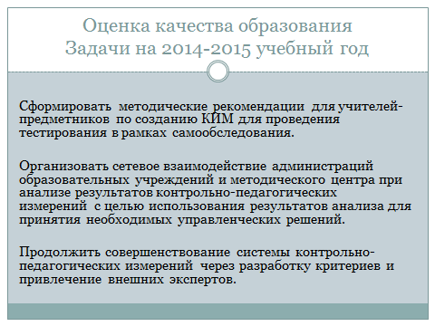
В 2014-2015 учебном году работу необходимо:
- Сформировать методические рекомендации для учителей-предметников по созданию КИМ для проведения тестирования в рамках самообследования.
- Организовать сетевое взаимодействие администраций образовательных учреждений и методического центра при анализе результатов контрольно-педагогических измерений с целью использования результатов анализа для принятия необходимых управленческих решений.
- Продолжить совершенствование системы контрольно-педагогических измерений через разработку критериев и привлечение внешних экспертов.
Реализация поставленных задач позволит к 1 сентября 2015 года представить муниципальную систему оценки качества образования педагогическому сообществу Всеволожского района.
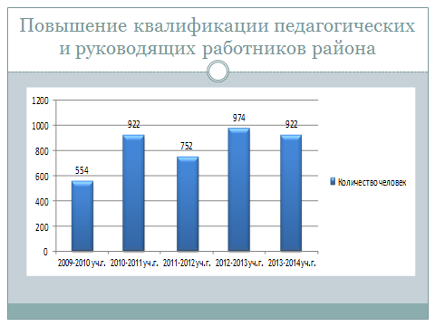
Ключевым направлением работы районного методического центра выступает повышение квалификации педагогических и руководящих работников через систему курсов повышения квалификации. Районный методический центр является координатором сбора и обработки информации о потребности в прохождении курсов и их тематике, создан банк данных.
В прошедшем учебном году центром были организованы курсы повышения квалификации для 922 педагогических работников из 45 учреждений района.
Повышение квалификации в целом носит планомерный, целенаправленный характер, но есть учреждения, где процент педагогов, прошедших курсы за три последних года составляет свыше 170 %, и есть учреждения, где всего 50%.
Анализируя содержание заказа на тематику курсов, прослеживается ситуация, что не всегда учитываются особенности ведения образовательной деятельности учреждением и потребности в методической поддержке педагогов, заказ формируется без учета перспективного графика повышения квалификации.
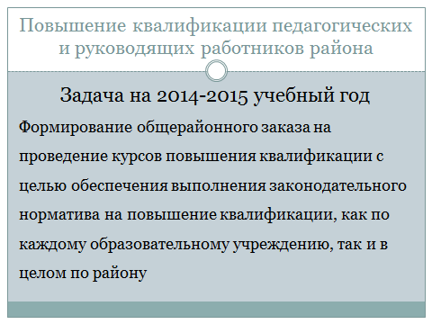
В новом учебном году необходимо продолжить работу по формированию общерайонного заказа на проведение курсов повышения квалификации (дистанционных, на базе учреждений дополнительного образования и учреждений района) с целью обеспечения выполнения законодательного норматива на повышение квалификации, как по каждому образовательному учреждению, так и в целом по району.
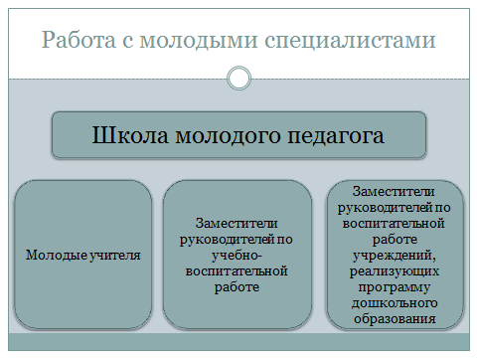
Не менее важным, ключевым направлением деятельности методического центра является работа с молодыми специалистами.
Сделать их успешными, создать для них пространство, где они могли бы реализовать себя – задача «Школы молодого педагога», открытой в 2008 году. Работа с начинающими педагогами регламентируется Положениями о Школе молодого учителя и о Совете молодых специалистов. На основании мониторинга потребностей молодых учителей методический центр разрабатывал мероприятия, которые способствовали их адаптации к новым условиям, помогали в преодолении наиболее типичных затруднений.
В сентябре 2012 года в Школе добавилось отделение заместителей руководителей по учебно-воспитательной работе, а в 2013 году – заместителей руководителей по воспитательной работе учреждений, реализующих программу дошкольного образования, имеющих стаж работы до 3-х лет.
Помочь молодому педагогу работать в условиях обновляющейся педагогической практики призвана акция «Методический поезд», которая прошла в феврале 2014 года на базе МОУ «СОШ «Токсовский ЦО» и на базе МДОБУ «Агалатовский ДСКВ №1» под девизом «Наставники – молодым».
На 10 мастер-классах был представлен опыт использования таких образовательных технологий, как игра, исследование, проблема, диалог. В мероприятии приняли участие 65 педагогов района. «Методический поезд» получил высокую оценку как интересная форма методической работы с учителями района, которая действительно создает условия для самореализации творчески работающих педагогов и стимулирует учителей на улучшение качества современного образования.
С целью создания возможности для профессионального общения, самовыражения и поддержки молодых педагогов ежегодно проходит муниципальная Неделя молодого специалиста. В апреле 2014 года Неделя прошла в МОУ «СОШ № 2» г.Всеволожска и МДОУ «ДСКВ «Южный» г.Всеволожска, открытые уроки провели 10 педагогов. В мероприятиях приняли участие более 50 молодых педагогов. Методическая Неделя показала, что совместная работа в группе способствует поддержанию высокой степени мотивации, молодой учитель обсуждает свои профессиональные проблемы и получает реальную помощь от коллег и наставников.
Показателем эффективности работы с молодыми специалистами является победа команды молодых специалистов района на областном конкурсе «Педагогические надежды».
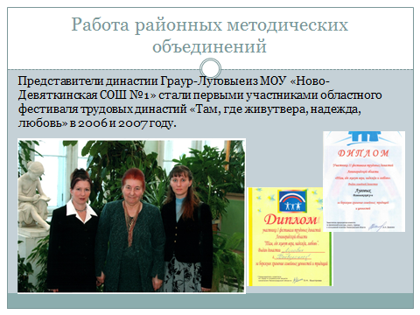
С 2010 года в районе проводится Фестиваль преемственности поколений, на котором представляются молодые специалисты, приступившие к работе в новом учебном году и чествуются педагогические династии, работающие в образовательных учреждениях района. Ежегодно историю своей профессиональной династии представляют 3 семьи. За четыре года проведения фестиваля педагоги района познакомились с 21 династией, а всего в районе работают представители 50 династий.
Перед районной методической службой стоит задача дальнейшего обеспечения методического сопровождения реализации федеральных государственных образовательных стандартов общего образования и оказания адресной методической помощи учителям, реализующим стандарт.
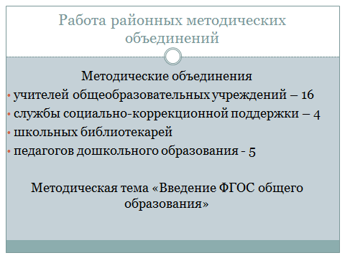
Вопросы подготовки и введения ФГОС были предметом пристального внимания и обсуждения на заседаниях Совета развития образования Всеволожского района, ежегодной научно-практической конференции «Актуальные вопросы введения ФГОС в системе образования Всеволожского района», ежегодной конференции «Духовно-нравственное просвещение и возрождение культурно-исторических и педагогических традиций в системе образования Всеволожского района», районном слете классных руководителей, заседаниях районных методических объединений.
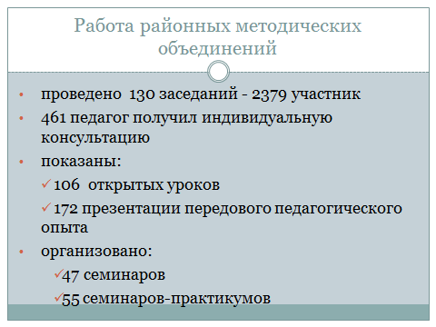
В прошедшем учебном году в районе работали 26 методических объединений.
В ходе проведения заседаний были показаны открытые уроки, презентации передового педагогического опыта, организованы и проведены семинары, семинары-практикумы.
Впервые в истории района проведен конкурс школьных методических объединений.
В 2014 году впервые проведен областной конкурс Интернет-ресурсов методических объединений. 2-ое место в номинации «Предметные методические объединения» занял блог районного методического объединения учителей биологии под руководством Ольги Валентиновны Лукинской, методиста МУ «ВРМЦ», учителя МОУ «Ново-Девяткинская школа № 1».
Творческая проектная деятельность представителей методических объединений дала возможность 61 педагогу принять участие в профессиональных конкурсах.
Традиционно Всеволожский район принимает активное участие как в муниципальных и областных, так и в федеральных конкурсах.
В 2013 – 2014 учебном году педагоги района приняли участие во Всероссийском конкурсе «Директор школы» - 1 участник и в 20 региональных конкурсах – 45 участников.
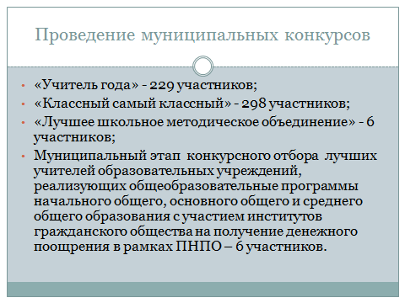
Методическим центром ежегодно организуется проведение 4 муниципальных конкурсов.
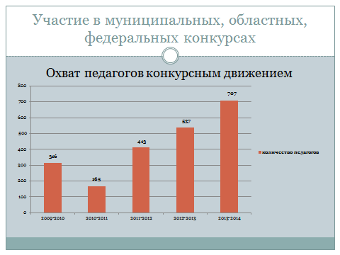
Всего в этом учебном году 707 педагогов приняли участие в конкурсном движении.
Как вы видите - отмечается увеличение количества участников конкурсных мероприятий. Но необходимо отметить, что обеспечение качества подготовки участников не всегда соответствует должному уровню. Следует констатировать факт, что нашим педагогам по-прежнему не хватает серьезной теоретической подготовки и основательного, планомерного методического сопровождения.
Проведение муниципального конкурса методических служб образовательных учреждений в 2014-2015 учебном году позволит повысить эффективность методического сопровождения деятельности педагогов образовательных учреждений. Решить данную задачу поможет готовящееся к изданию методическое пособие «Организация методической и инновационной работы в образовательном учреждении».
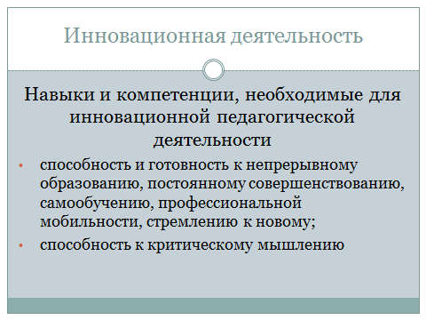
Эффективность образовательного процесса напрямую зависит от развития учительского потенциала.
Изучение системы работы педагогов, обобщение и распространение передового инновационного опыта является одним из направлений деятельности районной методической службы, которая должна строиться в соответствии со стратегией инновационного развития Российской федерации на период до 2020 года: система образования в части содержания и в части методов и технологий обучения (преподавания) должна быть ориентирована на формирование и развитие навыков и компетенций, необходимых для инновационной деятельности:
- способность и готовность к непрерывному образованию, постоянному совершенствованию, самообучению, профессиональной мобильности, стремление к новому;
- способность к критическому мышлению;
Сопровождение инновационной деятельности районным методическим центром ведется по следующим направлениям:
- координация деятельности региональных инновационных площадок, работающих на базе образовательных учреждений района;
- методическое сопровождение деятельности муниципальных инновационных площадок.
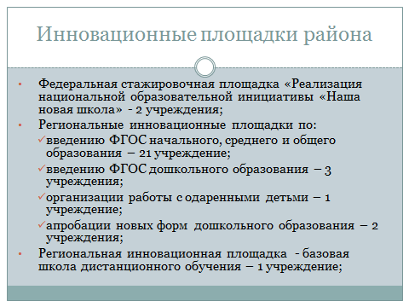
В 2013-2014 учебном году в районе работали инновационные площадки различного уровня:
- федеральная стажировочная площадка «Реализация национальной образовательной инициативы «Наша новая школа», региональные инновационные площадки по введению ФГОС дошкольного образования, начального, среднего и общего образования, апробации новых форм дошкольного образования, созданию базовой школы дистанционного обучения и центра работы с одаренными детьми.
В 33 образовательных учреждениях работали 44 инновационных площадки муниципального уровня.
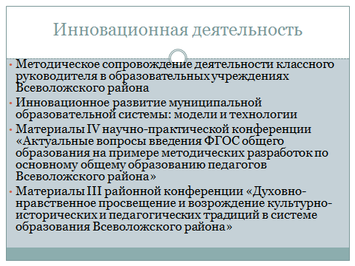
Результаты инновационной деятельности педагогов и образовательных учреждений представляются на муниципальной Ярмарке педагогических идей и региональной Ярмарке инноваций, публикациях в районных методических сборниках.
За 2013-2014 учебный год выпущено 4 муниципальных методических сборника, в которых опубликовано 52 статьи педагогов нашего района. В связи с активизацией издательской деятельности возникла необходимость внешней экспертизы материалов, представленных к публикации.
К сожалению, не все образовательные учреждения, участвующие в инновационной деятельности, активно распространяют полученные результаты - необходимо предусмотреть обязательное представление педагогическому сообществу продукта инновационной деятельности (методические разработки, программы, дидактические пособия) в виде публикаций или размещения информации на интернет-сайтах.
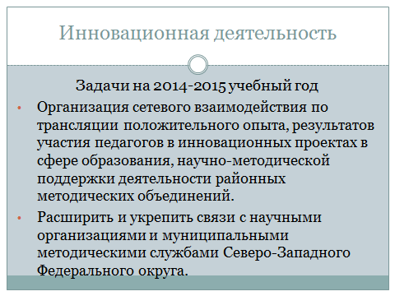
Методический центр должен стать ядром сетевого взаимодействия по трансляции положительного опыта, результатов участия педагогов в инновационных проектах в сфере образования, научно-методической поддержки деятельности районных методических объединений. Для этого в 2014-2015 учебном году предстоит расширить и укрепить связи с научными организациями и муниципальными методическими службами Северо-Западного Федерального округа.
Решение поставленных задач будет способствовать повышению профессионального мастерства педагогов нашего района, которое откроет дорогу к достойному будущему каждого ребенка. Закончить мое выступление хочется стихами Гёте
Пергаменты не утоляют жажды.
Ключ мудрости не на страницах книг,
Кто к тайнам жизни рвётся мыслью каждой,
В своей душе находит он родник.

